**Zadania na 27.04.2020r. poniedziałek** (III 5, IV,2 ,3,5)

Posłuchajcie wiersza **D. Gellner „W ogródku”:**  
  


Wyszłam sobie do ogródka. Może spotkam krasnoludka?  
Może w cieniu pod drzewami siedzi z dziećmi i wnukami?  
  
 O! Coś rusza się pod krzakiem!  
 Eee.. to jakiś ptak z pisklakiem.  
 Ptak z pisklakiem, pisklak z ptakiem,  
 biegną szybko za robakiem.  
 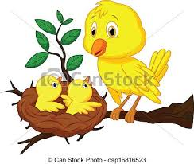  
Przeleciało coś nad płotem!

Czy to krasnal samolotem?  
Nie! To ważka. Strasznie wielka!

Przezroczyste ma skrzydełka.



Oj! Za drzewem ktoś tak stuka.  
Pewnie krasnal wnuków szuka.  
Nie! To dzięcioł dziobem pukał  
i niechcący mnie oszukał.

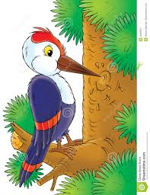  
  
Kto tak pędzi w stronę norki?  
Czyżby krasnal z wielkim workiem?  
Nie! To przecież mysia norka,  
a przed norką mysz. Bez worka.

  
Co tak brzęczy? Czy to mucha?  
Czy też krasnal radia słucha?  
  
Przeszukałam pół ogródka,  
nie znalazłam krasnoludka.  
Ale może, kto to wie,  
krasnoludek znajdzie mnie?

 ☺

**Odpowiedzcie teraz na pytania:**

- gdzie wyszła dziewczynka?

- co ruszało się pod krzakiem?

- co przeleciało nad płotem?

- kto stukał za drzewem?

- kto pędził do norki?

- wymień wszystkie zwierzątka, jakie spotkała dziewczynka w ogrodzie.

- czy wierszyk był wesoły czy smutny?

Może spróbujecie pobawić się w **teatrzyk kartonikowy**? Na podstawie wierszyka możecie wymyślić własna bajkę.

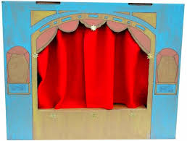

Do wykonania teatrzyku z pudełka po czekoladkach pomocny będzie film:

<https://www.youtube.com/watch?v=iGPApYNABtc>

Myślimy jednak, że nasze kreatywne dzieci przy niewielkiej pomocy rodziców same wymyślą scenkę i postacie do teatrzyku **😊**

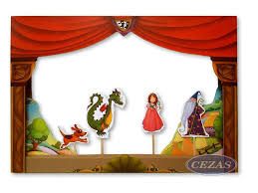

☺

Jeszcze taka oto **karta pracy:** rysowanie po wykropkowanym śladzie, a następnie kolorowanie kwiatka

**Spróbujecie?** **☺**



**ZABAWA SŁOWNA – „PRACE W OGRODZIE”**

**Co ona przekopie,**   **to one wygładzą.  
 W domowym ogródku  
 bardzo się przydadzą.** (odp. Łopata i grabie)

Co robimy łopatą? , a co grabiami?

Czy znajdziesz odpowiedź na tą zagadkę wśród poniższych obrazków? Spróbuj. Nazwij te wszystkie rzeczy - używa się ich w ogrodzie ?

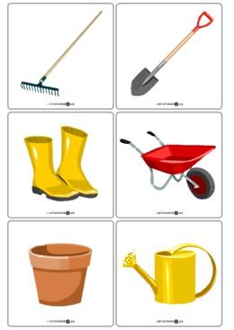

**Pytania do dzieci .**

**Ćwiczymy tu pojęcia dot. położenia przedmiotów w przestrzeni (obok, pod, nad)**

- Do czego służy doniczka?

- Co znajduje się obok doniczki?

- Jakiego koloru jest konewka? Co jest nad konewką? Co robimy przy użyciu konewki?

- Jakiego koloru jest taczka? Co jest pod taczką ? Co jest nad taczką? Co jest obok taczki?

- Jakiego koloru są gumowce? Co ma jeszcze taki sam kolor jak gumowce? itp.

**ZOBACZ, JAK ROŚNIE FASOLKA!!! ŻEBY UROSŁA TAKA DUŻA, JAK NA OSTANIM OBRAZKU, MUSI MIEĆ DUŻO SŁOŃCA I TRZEBA JĄ PODLEWAĆ ☺ ☺**

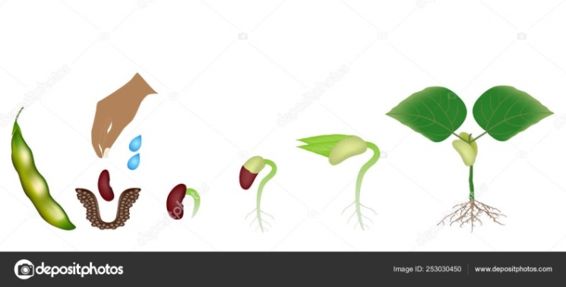

**OTO PRZEBIŚNIEG.**

**WIDAĆ NA NIM KORZEŃ, ŁODYGĘ, LIŚCIE I KWIAT . KORZEŃ TO TA CZĘŚĆ, KTÓRA JEST NA DOLE ROŚLINY – TAKA CEBULKA . ONA ZNAJDUJE SIĘ POD ZIEMIĄ, WCALE JEJ NIE WIDAĆ. ALE TA CZĘŚĆ JEST BARDZO WAŻNA , BO DZIĘKI NIEJ ROSLINKA SIĘ ODŻYWIA I ROŚNIE.**

**POKOLORUJ PRZEBIŚNIEGA. KORZEŃ UMIEŚĆ POD ZIEMIĄ , CZYLI TRZEBA NARYSOWAĆ KRESKĘ POKAZUJĄCĄ, GDZIE JEST TA ZIEMIA. ☺ RODZICE NA PEWNO POMOGĄ ☺**

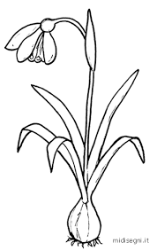

**POZNALIŚCIE NOWE SŁOWA**: **ŁODYGA!!! KORZEŃ!!!**